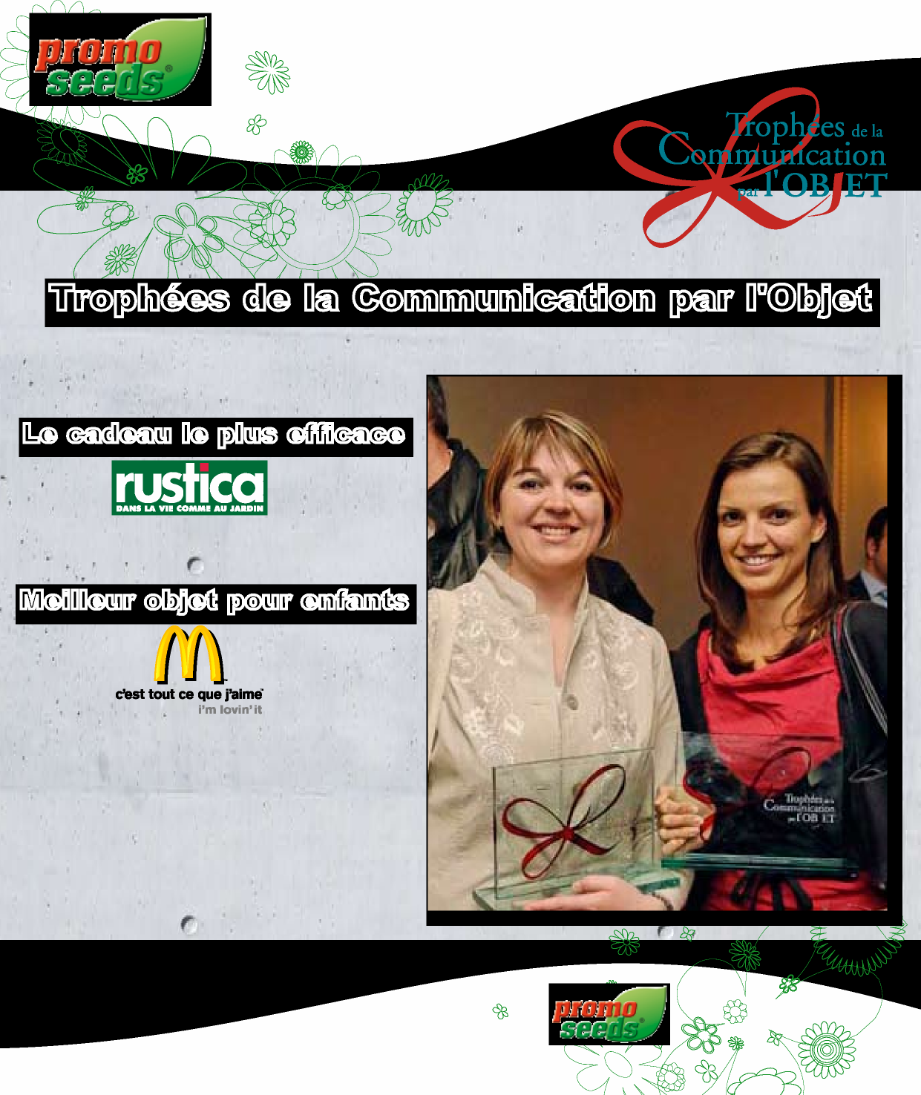
La communication
naturellement
Toute l’équipe de PROMOSEEDS est heureuse de vous annoncer que notre société à été récompensée par deux prix lors de la soirée de la remise des
Trophées de la Communication par l'Objet
le 29 mai au théâtre Marigny.
- Le trophée d’or dans la catégorie
Le cadeau le plus efficace
pour
- Le trophée d’argent dans la catégorie
Meilleur objet pour enfants
pour
Toute notre équipe se tient à votre disposition pour élaborer avec vous vos prochaines opérations de communication.
Bien cordialement. L’équipe PROMOSEEDS.
Le spécialiste du cadeau à base de végétal. . .

